INTRODUÇÃO ÀS REDES DE COMUNICAÇÃO

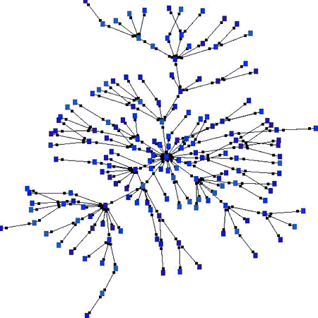

TRABALHO 2

REDE SOCIAL

(Manual do Utilizador)



Carlos Manuel Fernandes dos Santos 2009108991
Igor Nelson Garrido da Cruz 2009111924

Introdução
Este documento relaciona-se com procedimentos de utilização (manual do utilizador) da rede social implementada no âmbito do segundo trabalho prático de “Introdução às Redes de Comunicação” e tem como objectivo dotar os potenciais utilizadores (administrador e utilizador) das indicações necessárias para poderem utilizar da melhor forma as funcionalidades disponibilizadas nesta rede social.

Papel do administrador
O servidor deverá ser gerido por um administrador autenticado por “password”. O administrador deverá ter, pelo menos, as seguintes responsabilidades.
- Adicionar utilizadores
- Remover utilizadores
Na nossa implementação, para além das responsabilidades mínimas, foram ainda atribuídas ao administrador as seguintes funcionalidades:
- Enviar mensagem
- Adicionar utilizadores
- Remover utilizadores
- Ler mensagens
- Sair

Enviar mensagem
Para que o administrador envie uma mensagem depois de escolher essa opção deve inserir o nome de utilizador do destino e a mensagem a entregar.

Criar utilizador
Para além de poder enviar mensagens o administrador tem a responsabilidade de poder criar novos utilizadores, o administrador deve inserir o nome de usuário a criar e uma password.
Caso o utilizador seja criado com sucesso deve posteriormente preencher as suas informações fazendo login na sua conta.

Apagar utilizador
Assim como existe a funcionalidade que permite criar um utilizador, também foi criada a funcionalidade para eliminar um utilizador, deste modo o utilizador deve inserir o nome de utilizador da conta a ser eliminada.

Ler mensagens
Assim como existe a funcionalidade que permite escrever mensagens, o Adminstrador poderá também ler as suas mensagens escolhendo a opção Nº4.
As mensagens, bem como o provienente serão impressas no ecrã e automaticamente apagadas quando lidas.

Papel de utilizador
Sendo autorizado o pedido de ligação de um utilizador, o mesmo deverá poder efectuar, no mínimo, as seguintes operações:
- Consultar a sua ficha de registo
- Alterar a sua ficha de registo
- Consultar a informação dos seus amigos
- Adicionar e apagar amigos
- Consultar as mensagens recebidas
- Enviar mensagens

Na versão que implementamos acrescentamos algumas funcionalidades ao nível do utilizador da rede social, sendo oferecido o seguinte conjunto de funcionalidades:
- Consultar perfil
- Alterar perfil
- Adicionar amigo
- Eliminar amigo
- Ver perfis
- Ler mensagens
- Escrever mensagens
- Aceitar amigo
- Lista amigos
- Sair
Após ter sido criado o utilizador, pelo administrador, é possível mostrar o menu das opções que correspondem às funcionalidades que lhe foram atribuídas.

Consultar perfil
Para que o utilizador possa consultar o seu próprio perfil (a sua ficha de registo) deve escolher a opção 1.
Na tela serão impressas todas as suas informações.

Alterar perfil
Para além de ser possível consultar o perfil também deve estar disponível a funcionalidade que permita que o utilizador possa alterar o seu perfil (a sua ficha de registo)
Todas a suas informações pessoais serão inseridas ou reinseridas e guardadas na base de dados.
É possível mudar o nome, password,idade,morada,curso, gostos e também a visibilidade do perfil, sendo esta pública, privada , ou só para amigos.

Adicionar amigo
Para que o utilizador da rede social possa adicionar um amigo, este deve escolher a opção Nº3.
Uma lista com os utilizadores do sistema será impressa e um respectivo índice associado.
De seguida o utilizador deve escolher um valor correspondente ao índice do amigo que deseja.
O pedido de amizade será então armazenado na lista de pedidos de amizade do destinatário até que seja aceite.

Eliminar amigo
De forma similar para que um utilizador possa eliminar um amigo, deve escolher a opção Nº4.
Uma lista de amigos será impressa no ecrã.
De seguida o utilizador deve escolher o índice correspondente ao amigo que deseja eliminar.
Nota: O amigo será eliminado não só na lista de amigos do utilizador como na lista de amigos do destinatário.

Ver perfis
Para consultar os perfis dos seus amigos (consultar informação) o Utilizador deve escolher a opção número 5.
Uma lista de todos os utilizadores expecto o utilizador será impressa
De seguida o utilizador deve escolher o índice correspondente ao utilizador que deseja consultar.
O sistema devolverá a vista de perfil permitida para o Utilizador.
Nota: Esta vista de perfil depende da visibilidade do perfil que pode ser Pública, Privada ou para Amigos.

Ler mensagens
Para que possam ser lidas as mensagens recebidas pelo utilizador, este deve escolher a opção Nº6.
As mensagens, bem como o nome de utilizador do remetente serão impressas pelo Sistema e uma vez lidas serão automaticamente apagadas.

Escrever mensagens
Para que possam ser lidas as mensagens recebidas pelo utilizador, este deve escolher a opção Nº7.
O sistema encarregar-se-á então de pedir o nome do utilizador do destinatário.
Caso este exista será então pedida a mensagem a entregar.

Aceitar um amigo
Para que o utilizador possa aceitar um amigo, terá de escolher a opção Nº8.
Será então impressa uma lista de pedidos de amizade e um respectivo índice correspondente.
De seguida o utilizador deve inserir o índice do pedido que deseja aceitar.
Será então decrementado o valor dos pedidos de amizade e o amigo será adiciona a lista de ambos os utilizadores (actual e remetente do pedido).

Listar amigos
Para que o utilizador possa listar todos os seus amigos deve escolher a opção Nº9.
No ecrã será devolvida a lista de amigos do utilizador actual.
Referências

Imagens da capa:

http://www.brasilseo.com.br/social-media-marketing/redes-sociais-e-sua-importancia-em-seo

http://pplware.sapo.pt/networking/servidores-web-e-o-mito-do-porto-8080/

Bibliografia:

Stevens, R. ; “Unix network Programming”; Volume 1; 2ª Edição; Prentice Hall International

Kernighan, B. e Dennis, R. ; “The C Programming Language”; 2ª Edição; Prentice hall Software Series

